Software Requirements Specification
for
Система выборки музыкальных композиций под определенные настроения
Version 1.0 approved
Prepared by Полетавкина Т.А.
САПР
7.11.2018
Table of Contents
Table of Contents ii
Revision History ii
1. Introduction 1
1.1 Purpose 1
1.2 Document Conventions 1
1.3 Intended Audience and Reading Suggestions 1
1.4 Product Scope 1
2. Overall Description 2
2.1 Product Perspective 2
2.2 Product Functions 2
2.3 User Classes and Characteristics 2
2.4 Design and Implementation Constraints 2
2.5 User Documentation 2
3. External Interface Requirements 3
3.1 User Interfaces 3
3.2 Hardware Interfaces 3
3.3 Software Interfaces 3
3.4 Communications Interfaces 3
4. System Features 4
4.1 System Feature 1 4
4.2 System Feature 2 (and so on) 4
5. Other Nonfunctional Requirements 4
5.1 Performance Requirements 4
5.2 Safety Requirements 5
5.3 Security Requirements 5
5.4 Software Quality Attributes 5
5.5 Business Rules 5
6. Other Requirements 5
Appendix A: Glossary 5
Appendix B: Analysis Models 5
Appendix C: To Be Determined List 6

Introduction

Purpose
Цель этого документа – дать подробное описание работы системы выборки музыкальных композиций на основе индивидуальных настроений. Проиллюстрируется цель создания и развития системы, а также объяснятся системные ограничения и интерфейс.

Document Conventions
Заголовки разделов выделены полужирным. Аббревиатуры и сокращения написаны прописными буквами.

Intended Audience and Reading Suggestions
Данный документ предназначен для широкого круга читателей, поэтому некоторые не интересные разделы можно пропускать.

Product Scope
Система должна быть бесплатной для загрузки в виде сайта как на компьютерах, так и для мобильных устройств. Администраторы используют веб версию для администрирования системы и обеспечения полноты музыкальной базы. Администраторы также должны проверять песни, добавленные пользователями, для включения/не включения их в общую музыкальную базу. Пользователи применяют систему для создания уникального собственного плей-листа.

Overall Description

Product Perspective
Так как не всегда можно точно определить свое настроение в будущем планируется создать тест, помогающий пользователям определить свое настроение чтобы не метаться из одного сборника в другой.

Product Functions
С помощью данной системы пользователь сможет прослушивать и искать новые песни под свои индивидуальные настроения. На основе анализа уже созданного плей-листа будет составляться выборка отсутствующих композиций, но подходящих по характеристикам, выявленным в процессе анализа.

User Classes and Characteristics
С системой взаимодействуют два типа пользователей: администраторы и меломаны. Каждый из них имеет свой собственный сценарий использования системы и, следовательно, свои собственные требования.

Администраторы управляют общей системой. Добавляют новые композиции в базы. Проверяют треки, добавленные пользователями: если они достойны всеобщего уха, то добавляются в музыкальную базу, если нет – остаются приватным треком для того, кто добавил.

Меломаны, они же и пользователи системы, могут выбирать при входе их настроение, затем либо слушать уже существующий плей-лист или искать новые композиции (или просто послушать что-то новое без добавления). Также имеется возможность добавить свои треки (собственного производства или того что еще не успели добавить админы в музыкальную базу). Если она достойна всеобщих ушей она ее услышат многие, а если нет, то только этот пользователь будет наслаждаться ее звуками.

Design and Implementation Constraints
В системе иерархии как таковой нет. Меломаны могут редактировать только свои собственные профили и плей-листы, а также добавлять треки по своему желанию. Если пользователь в течении долгого времени (5 лет) не объявлялся на сайт система сама его удалит. Администраторы следят только за самой музыкальной базой и треками добавляемыми пользователями.

User Documentation
Пользователю будет доступно следующая документация для ознакомления с системой:
- Краткое руководство пользователя
- Краткое описание каждого настроения, когда находишься в нем
-Чат поддержки пользователей

External Interface Requirements

User Interfaces

Рассмотрим использование системы с точки зрения пользователя. Для начала следует пройти простейшую регистрацию, затем выбрать то настроение которое хотите прослушать. (рис.1)
Рисунок 1 – Выбор настроения
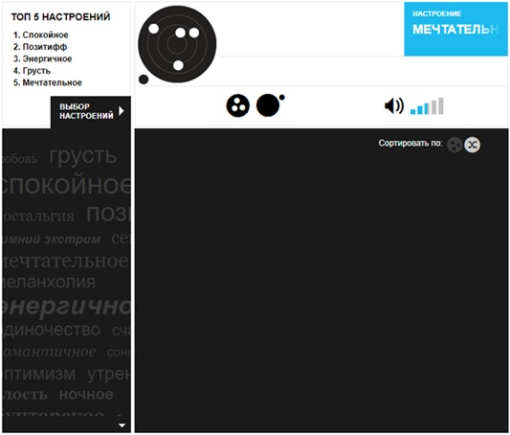
Рисунок 2 – Пустой плей-лист
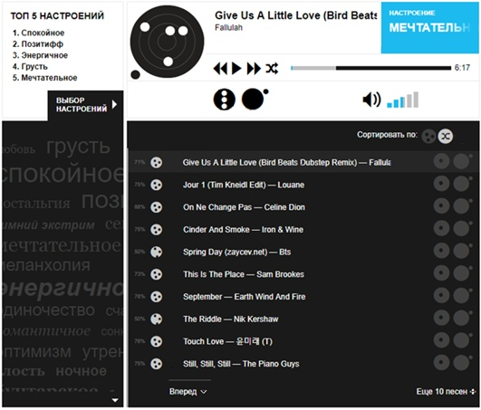
Если пользователь впервые на сайте, то у него отсутствуют плей-листы (рис.2) и их необходимо заполнить вручную добавляя из имеющихся треков (мин 10) чтобы «двойник» начал хоть немного понимать пользователя.(рис.3)
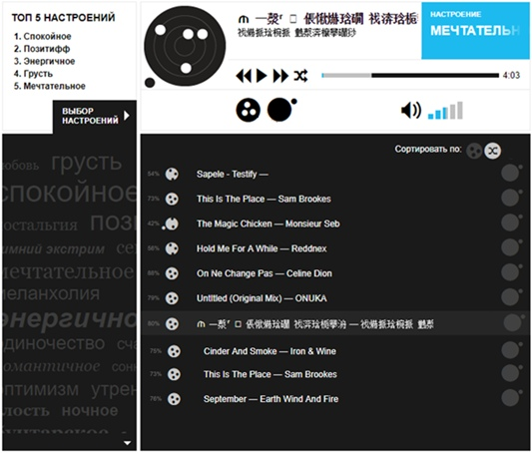
Рисунок 3 – Список музыкальной базы с процентным содержанием данного настроения в треке
Рисунок 4 – Плей-лист
На рисунке 4 представлен вид обучающего плей-листа (то на чем будет учится «двойник»). После этого можно задействовать его в подборе похожих композиций (рис.5).

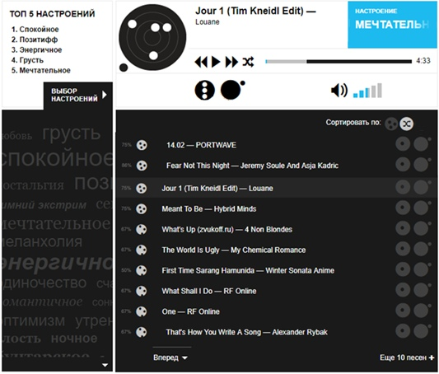
Рисунок 5 – Первая выборка
Если двойник сработал хорошо и у пользователя есть желание добавить этот трек к себе, то он может это сделать, и следователь обновить данные обучающего плей-листа для более лучшего подбора песен в будущем.

Hardware Interfaces
Serial Attached SCSI (SAS) — компьютерный интерфейс, разработанный для обмена данными с такими устройствами, как жёсткие диски, накопители на оптическом диске и т. д. SAS использует последовательный интерфейс для работы с непосредственно подключаемыми накопителями (англ.Direct Attached Storage (DAS) devices). Жесткие диски с этим интерфейсом позволяют достичь пропускной способности 6 Гбит/сек, что позволит уменьшить аппаратные ограничения на скорость чтения/записи при обращениях к файловой системе. На серверах должен быть установлен аппаратный RAID5.

Гигабитный сетевой интерфейс необходим для быстрого обмена информацией между серверами системы, что уменьшит влияние технических характеристик оборудования на скорость передачи данных. Наличие гигабитных сетевых интерфейсов на серверном оборудовании системы подразумевает наличие аппаратного управляемого гигабитного коммутатора, который позволит объединить серверы в локальную вычислительную сеть.

Software Interfaces
Сайт взаимодействует с музыкальной базой данных для предоставления полного списка, списка плей-листа конкретного пользователя, а также с базой данных о самих пользователях.

Communications Interfaces
Связь между различными частями системы важна, поскольку они зависят друг от друга. Однако каким образом достигается связь, для системы она не важна и поэтому обрабатывается базовыми операционными системами

System Features

Требования к аутентификации и авторизации
Операционная система на серверах должна обеспечивать идентификацию и аутентификацию администратора ОС при его локальных запросах на доступ. ОС должна предоставлять возможность для идентификации и аутентификации по идентификатору (коду) и паролю условно-постоянного действия.

Other Nonfunctional Requirements

Performance Requirements
Система должна обрабатывать 4000 одновременных запросов с временем отклика, не превышающим 2 сек на стороне СУБД. Максимальное время ожидания абонентом обработки своего запроса (без учета задержки до серверов FnC) составляет 3 секунд

Safety Requirements
Операционная система на серверах должна обеспечивать идентификацию и аутентификацию администратора ОС при его локальных запросах на доступ. ОС должна предоставлять возможность для идентификации и аутентификации по идентификатору (коду) и паролю условно-постоянного действия

Security Requirements
Удаленный доступ к оборудованию администратором должен быть осуществлен по протоколу SSH v.2 с шифрованием SSL-ключом длиной 256 бит. Все пароли (как администраторские, так и пользовательские) должны храниться в системе в зашифрованном виде. Восстановление забытого пароля таким образом возможно только путем задачи нового пароля.

Software Quality Attributes
Система должна быть максимально гибкой и проста для обучения работе с ней. Кроме этого она должна быть легко масштабируемой, переносимой и удобной для использования.

Business Rules
Администраторы должны прилагать усилия, чтобы получить лояльных клиентов и их отношение

Other Requirements
Appendix A: Glossary
Аккаунт - учетная запись клиента на пользовательском веб-сайте Системы
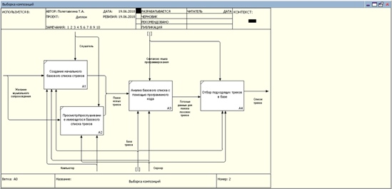
Интерфе́йс — совокупность средств и методов взаимодействия между элементами системы.
Appendix B: Analysis Models
Рисунок 6 – IDEF модель информационной системы для создания индивидуального плей-листа

